Государственный флаг
Государственный флаг Республики Беларусь является символом государственного суверенитета Республики Беларусь, представляет собой прямоугольное полотнище, состоящее из двух горизонтально расположенных цветных полос: верхней - красного цвета в 2/3 ширины флага и нижней - зеленого цвета в 1/3.
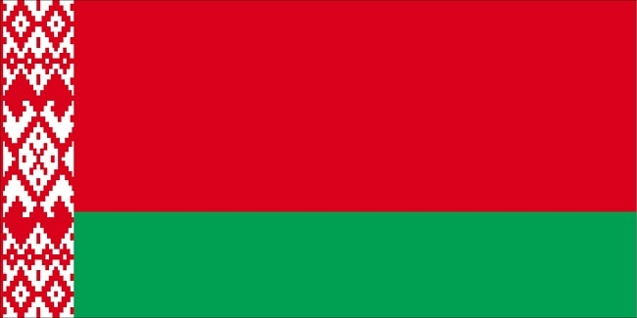
Около древка вертикально расположен белорусский национальный орнамент красного цвета на белом поле, составляющий 1/9 длины флага. Отношение ширины флага к его длине - 1:2. Флаг крепится на древке (флагштоке), которое окрашивается в золотистый (охра) цвет.
Государственный флаг постоянно поднят на зданиях органов власти и некоторых государственных учреждений, устанавливается в служебных кабинетах руководителей данных органов (учреждений), в школах, на избирательных участках, вывешивается во время различных торжественных мероприятий.
При одновременном поднятии или установлении Государственного флага Республики Беларусь и флага другого государства Государственный флаг Республики Беларусь должен быть поднят или установлен с правой стороны, а флаг другого государства - с левой, если стать лицом к ним.
Граждане могут вывешивать Государственный флаг как внутри, так и снаружи помещений во время народных, трудовых, семейных праздников и в другие памятные дни. При этом обязательным условием является соблюдение уважения к Государственному флагу как символу государства. Государственный флаг Республики Беларусь, изготовленный в настольном варианте, может быть установлен в помещениях, используемых организациями и гражданами Республики Беларусь.
Более подробно с тем, где может размещаться Государственный флаг, можно ознакомиться в главе 2 Закона Республики Беларусь от 5 июля 2004 г. №301-З "О государственных символах Республики Беларусь". https://president.gov.by/ru/gosudarstvo/simvolika/flag

